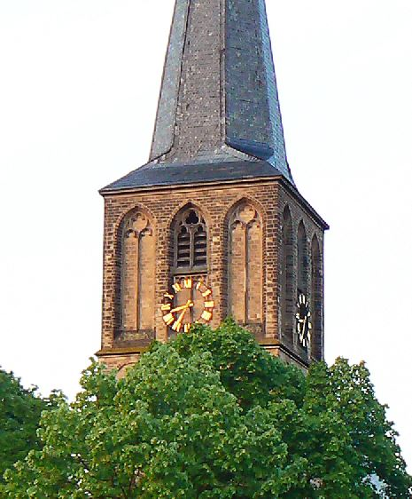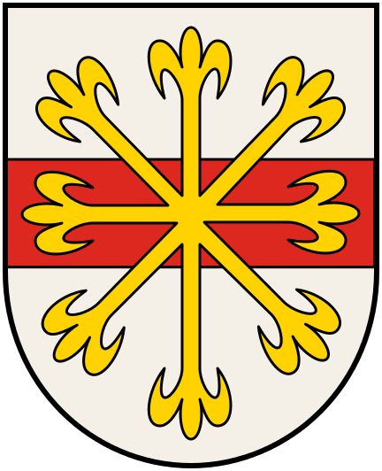

**BÜRGER für BRÜNEN**

**Glühwein**

**Punsch & Stockbrot für Kinder**

**Die Projektgruppe  
 „Rat & Hilfe“**

**informiert**

**über die Flüchtlingshilfe**

**Mittwoch**

**23. Dezember**

**14:00 -18:00**

**Brüner**

**Weihnachts-Bauermarkt**